平成30年8月吉日
ＪＥＡＳ会員、関係各位
日本万引防止システム協会

拝啓 時下ますますご清祥の段、お慶び申し上げます。平素は格別のご高配を賜り、厚くお礼申し上げます。

日本万引防止システム協会主催「第５回ＪＥＡＳ講習会」申込案内

さて、日本万引防止システム協会では第５回JEAS講習会を開催します。このJEAS講習会の内容は政策・研究委員会の委員会メンバーが長い月日かけ立案し、万引防止システムに関する必須情報が網羅されております。万引防止システムに携わる皆様全員が受講していただくことで、ご利用ユーザーのご満足度向上につながることを願っております。
前回から、防犯カメラ、防犯データ利用（顔認証システムなど）、保安警備に関する講義内容が追加されました。
多忙の中とは存じますが、万障お繰り合わせの上、多数ご参加くださいますよう何卒宜しくお願い申し上げます。
敬具
「第５回ＪＥＡＳ講習会」概要
- 目的
万引防止システム関連の販売・設置・保守・サーポート・法務等を行う人すべての方に参加をいただき、万引防止システムの正しい使い方と知識を身につけて、その普及・拡大を目指すものです。
２．日時と会場
日時：10月26日（金）13:00～16:50 会場：高千穂交易㈱ ７階大会議室
３．対象者：万引防止システムに対して経験が浅い方＜例：対象入社2-3年目もしくは同等の社員、関係者＞、最新の基礎知識をフォロアップしたい方
４．参加人員： 20名 ①希望者多数の場合は正会員優先とさせていただきます。
②対象者がいる正会員は可能な限りご参加をお願いします。
③原則、キャンセルが無いようにしてください。
５．参加費用：ＪＥＡＳ会員企業・・4,000円/人、ＪＥＡＳ会員企業外・・8,000円/人
６．お振込先：10月24日（水）までにJEASの口座に参加費用をご入金ください。
みずほ銀行四谷支店 普通預金１９５６１９６ 日本万引防止システム協会
７．修了証発行（JEAS登録番号入り）・・名刺サイズ
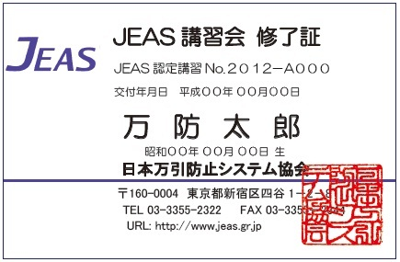
８．ご不明な点はJEAS事務局までお願いします。
℡03-3355-2322

尚、参加お申し込みを別添FAX用紙にて10月24
日（水）までにご連絡くださいますようお願い申し
上げます。
「第5回ＪＥＡＳ講習会」当日のスケジュール案
（諸事により内容を一部変更する場合があります）

時 間 内 容
１２：３０ 開場・受付開始
１２：５５ 集合時間
１３：００～１３：１０ 主催者挨拶・事務局連絡 （10分）
１３：１０～１３：３０ ①ＪＥＡＳとは （20分）
１３：３０～１４：３０ ②各方式とケーブル式の説明 （60分）
③ソースタギングの推進 自習学習
１４：３０～１４：４０ 休憩・個別質問対応 （10分）
１４：４０～１４：５５ ④万引防止システムの市場 （15分）
１４：５５～１５：１０ ⑤運用＋設置基準 ※ （15分）
１５：１０～１５：２０ ⑥保守 （10分）
１５：２０～１５：４５ ⑦防犯カメラ＋防犯データ利用 （25分）
１５：４０～１５：５０ ⑧保安警備について （10分）
１５：５０～１６：００ 休憩・個別質問対応 （10分）
１６：００～１６：１５ ⑨犯罪/万防機構について （15分）
⑩防犯理論 自習学習
１６：１５～１６：２５ 質疑応答 （10分）
１６：２５～１６：４５ 確認テスト （20分）
１６：４５～１６：５０ 今後の予定・閉会 （5分）
※この中の電気用品安全法は自習学習とする。

講習会場のご案内MAP
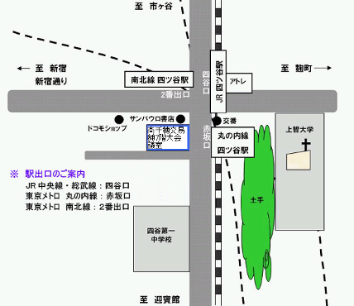
日本万引防止システム協会 事務局 行き
FAX 03-3355-2344

参加お申し込みは、こちらのFAX用紙に必要事項を漏れなくご記入いただき、10月24日（水）までにご連絡くださいますようお願い申し上げます。

JEAS講習会の参加申込書
(ﾌﾘｶﾞﾅ)
会社名又は
団体名
部 署 名
住 所 |  | 〒
TEL
FAX
1 | 役職
1 | ﾌﾘｶﾞﾅ  氏名
2 | 役職
2 | ﾌﾘｶﾞﾅ  氏名
3 | 役職
3 | ﾌﾘｶﾞﾅ  氏名
４ | 役職
４ | ﾌﾘｶﾞﾅ  氏名
５ | 役職
５ | ﾌﾘｶﾞﾅ  氏名

正会員の受講費用計 （4､000円×人数）  正会員以外の受講費用計（8､000円×人数） | 合計 円
- 記載の個人情報は、日本万引防止システム協会内の活動で使用致します。データに関
しては、JEAS事務局で厳重に管理させていただきます。

